### 5.1 Sơ đồ thực thể kết hợp (ERD)

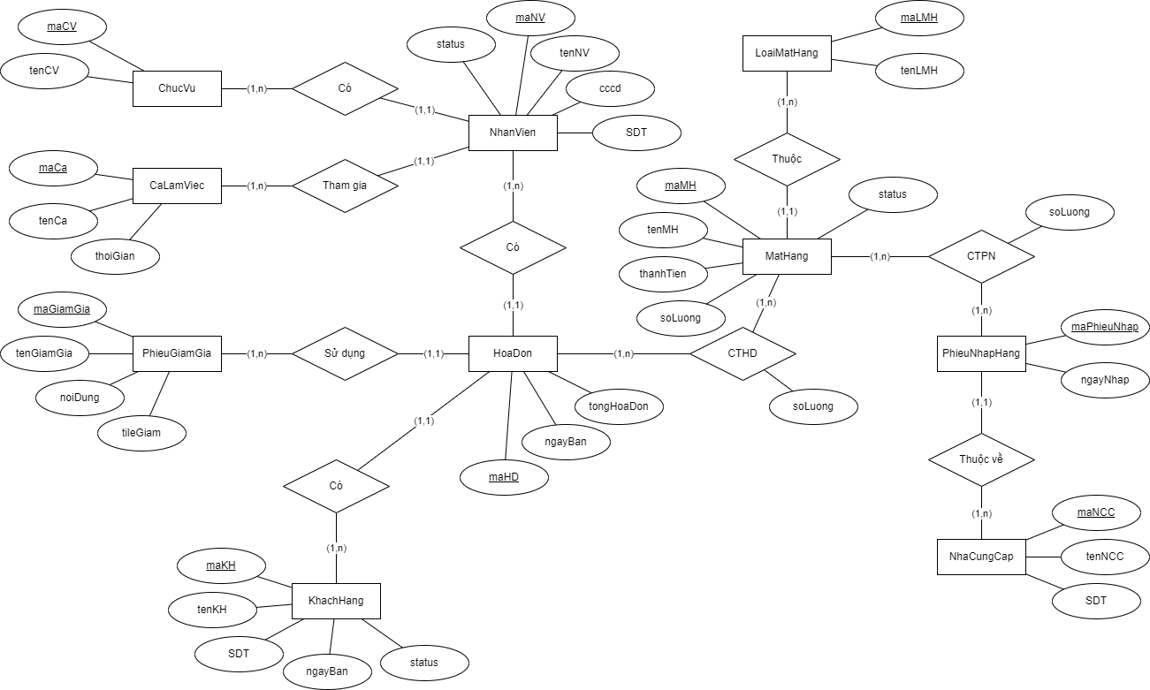

Sơ đồ thực thể kết hợp ERD

### 5.2 Chuyển ERD sang lược đồ cơ sở dữ liệu quan hệ

NhanVien(maNV, tenNV, cccd, SDT, status, maCV, maCa)

KhachHang(maKH, tenKH, SDT, ngayBan, status)

HoaDon(maHD, ngayBan, tongHoaDon, maKH, maGiamGia, maNV)

Chucvu(maCV, tenCV)

CaLamViec(maCa, tenCa, thoiGian)

PhieuGiamGia(maGiamGia, tenGiamGia, noiDung, tileGiam)

MatHang(maMH, tenMH, thanhTien, soLuong, status, maLMH)

LoaiMatHang(maLMH, tenLMH)

PhieuNhapHang(maPhieuNhap, ngayNhap, maNCC)

NhaCungCap(maNCC, tenNCC, SDT)

CTHD(maHD, maMH, soLuong)

CTPN(maPhieuNhap, maMH, soLuong)

### 5.3 Mô tả chi tiết CSDL

Sau khi chuyển ERD sang lược đồ CSDL quan hệ, ta thu được các bảng dữ liệu như sau đây:

CSDL trên bản vẽ

Sau khi có được bản vẽ CSDL ở mức cơ bản rồi, ta tiếp tục xây dựng chi tiết các thuộc tính có trong từng thực thể trong CSDL.

* **Thực thể NhanVien**

|  |  |  |  |
| --- | --- | --- | --- |
| **Tên thuộc tính** | **Kiểu dữ liệu** | **Loại dữ liệu** | **Diễn giải** |
| maNV | nchar(50) | Khoá chính | Mã nhân viên |
| maCV | nchar(50) | Khóa phụ | Mã chức vụ |
| maCa | nchar(50) | Khóa phụ | Mã ca làm việc |
| tenNV | nvarchar(50) | Thuộc tính | Tên nhân viên |
| cccd | nvarchar(50) | Thuộc tính | Căn cước công dân |
| email | nvarchar(50) | Thuộc tính | Địa chỉ mail |
| status | smallint | Thuộc tính | Trạng thái |

* **Thực thể KhachHang**

|  |  |  |  |
| --- | --- | --- | --- |
| **Tên thuộc tính** | **Kiểu dữ liệu** | **Loại dữ liệu** | **Diễn giải** |
| maKH | nchar(50) | Khoá chính | Mã khách hàng |
| tenKH | nvarchar(50) | Thuộc tính | Tên khách hàng |
| SDT | nchar(30) | Thuộc tính | Số điện thoại |
| Status | smallint | Thuộc tính | Trạng thái |

* **Thực thể HoaDon**

|  |  |  |  |
| --- | --- | --- | --- |
| **Tên thuộc tính** | **Kiểu dữ liệu** | **Loại dữ liệu** | **Diễn giải** |
| maHD | nchar(50) | Khoá chính | Mã hóa đơn |
| maKH | nchar(50) | Khóa phụ | Mã khách hàng |
| maNV | nchar(50) | Khóa phụ | Mã nhân viên |
| maGiamGia | nchar(50) | Khóa phụ | Mã giảm giá |
| tongHoaDon | float | Thuộc tính | Tổng hóa đơn |
| ngayBan | datetime | Thuộc tính | Ngày bán |

* **Thực thể ChucVu**

|  |  |  |  |
| --- | --- | --- | --- |
| **Tên thuộc tính** | **Kiểu dữ liệu** | **Loại dữ liệu** | **Diễn giải** |
| maCV | nchar(50) | Khoá chính | Mã chức vụ |
| tenCV | nvarchar(50) | Thuộc tính | Tên chức vụ |

* **Thực thể CaLamViec**

|  |  |  |  |
| --- | --- | --- | --- |
| **Tên thuộc tính** | **Kiểu dữ liệu** | **Loại dữ liệu** | **Diễn giải** |
| maCa | nchar(50) | Khoá chính | Mã ca làm viêc |
| tenCa | nvarchar(50) | Thuộc tính | Tên ca làm việc |
| thoiGian | nvarchar(50) | Thuộc tính | Thời gian làm việc |

* **Thực thể PhieuGiamGia**

|  |  |  |  |
| --- | --- | --- | --- |
| **Tên thuộc tính** | **Kiểu dữ liệu** | **Loại dữ liệu** | **Diễn giải** |
| maGiamGia | nchar(50) | Khoá chính | Mã giảm giá |
| tenGiamGia | nvarchar(50) | Thuộc tính | Tên giảm giá |
| noiDung | nvarchar(50) | Thuộc tính | Nội dung |
| tileGiam | float | Thuộc tính | Tỉ lệ giảm |

* **Thực thể MatHang**

|  |  |  |  |
| --- | --- | --- | --- |
| **Tên thuộc tính** | **Kiểu dữ liệu** | **Loại dữ liệu** | **Diễn giải** |
| maMH | nchar(50) | Khoá chính | Mã mặt hàng |
| maLMH | nchar(50) | Khóa phụ | Mã loại mặt hàng |
| tenMatHang | nvarchar(50) | Thuộc tính | Tên mặt hàng |
| thanhTien | float | Thuộc tính | Thành tiền |
| soLuong | int | Thuộc tính | Số lượng |
| status | smaillint | Thuộc tính | Trạng thái |

* **Thực thể LoaiMatHang**

|  |  |  |  |
| --- | --- | --- | --- |
| **Tên thuộc tính** | **Kiểu dữ liệu** | **Loại dữ liệu** | **Diễn giải** |
| maLMH | nchar(50) | Khoá chính | Mã loại mặt hàng |
| tenLMH | nvarchar(50) | Thuộc tính | Tên loại mặt hàng |

* **Thực thể PhieuNhapHang**

|  |  |  |  |
| --- | --- | --- | --- |
| **Tên thuộc tính** | **Kiểu dữ liệu** | **Loại dữ liệu** | **Diễn giải** |
| maPhieuNhap | nchar(50) | Khoá chính | Mã phiếu nhập |
| maNCC | nchar(50) | Khoá phụ | Mã nhà cung cấp |
| ngayNhap | date | Thuộc tính | Ngày nhập |

* **Thực thể NhaCungCap**

|  |  |  |  |
| --- | --- | --- | --- |
| **Tên thuộc tính** | **Kiểu dữ liệu** | **Loại dữ liệu** | **Diễn giải** |
| maNCC | nchar(50) | Khoá chính | Mã nhà cung cấp |
| tenNCC | nchar(50) | Thuộc tính | Tên nhà cung cấp |
| SDT | nchar(30) | Thuộc tính | Số điện thoại |

* **Thực thể CTHD**

|  |  |  |  |
| --- | --- | --- | --- |
| **Tên thuộc tính** | **Kiểu dữ liệu** | **Loại dữ liệu** | **Diễn giải** |
| maHD | nchar(50) | K.Chính, K.Phụ | Mã hoá đơn |
| maMH | nchar(50) | K.Chính, K.Phụ | Mã mặt hàng |
| soLuong | int | Thuộc tính | Số lượng |

* **Thực thể CTPN**

|  |  |  |  |
| --- | --- | --- | --- |
| **Tên thuộc tính** | **Kiểu dữ liệu** | **Loại dữ liệu** | **Diễn giải** |
| maPhieuNhap | nchar(50) | K.Chính, K.Phụ | Mã phiếu nhập |
| maMH | nchar(50) | K.Chính, K.Phụ | Mã mặt hàng |
| soLuong | int | Thuộc tính | Số lượng |

Sau khi xác địch xong bản vẽ CSDL cùng với các thuộc tính cần thực hiện, ta tiến hành xây dựng CSDL theo bản vẽ. Hình vẽ CSDL hoàn chỉnh như sau:

CSDL hoàn chỉnh